**Гастрономический тур Вкусная Казань, 3 дня**

Казань - Свияжск - Йошкар-Ола

БИК ТЕМЛЕ (очень вкусно-на русс.) - говорят наши гости, когда впервые пробуют эчпочмак. Татарская кухня действительно славится невероятным вкусом своих блюд - все настолько вкусно, что мы посвятили ей отдельный тур! В ходе тура вы не только попробуете почти все татарские блюда, но и научитесь их готовить!

**ДАТЫ на 2025 г.: 16.05, 20.06, 18.07, 15.08, 19.09, 17.10, 14.11, 12.12**

**Программа тура:**

**1 День**

8:00 / 10:50 Казань-1 (Центральный) у скульптуры «Белые барсы».  
8:00 Казань-2 (ст. Восстание) в центральном зале.  
Встреча в аэропорту г. Казани (доп. плата).  
11:15 **Интерактивный завтрак «Секреты татарской кухни»:** готовим национальные татарские блюда - кыстыбый и татлы.  
12:30 **Автобусно-пешеходная экскурсия «Казань тысячелетняя»** с посещением музея-заповедника **«Казанский Кремль»**.  
Мы отправимся по самым интересным достопримечательностям Казани:  
• по Старо-Татарской слободе, расположенной на живописной набережной оз.Кабан, где сохранились дома татарских купцов, и мечети XVIII в.;  
• по улицам старой Казани, с ее соборами, монастырями и храмами, чудом уцелевшими в советские годы (с посещением монастыря, где хранится чудотворный список Казанской иконы Божией Матери);  
• по Казанскому Кремлю (объект Всемирного наследия ЮНЕСКО), территория которого является живым воплощением толерантности жителей Татарстана – здесь Ислам и Христианство живут в добром соседстве. Главная мечеть Татарстана – Кул Шариф, воссозданная через 500 лет после взятия Казани, возвышает свои минареты рядом с куполами Благовещенского Кафедрального собора XVI в. Белокаменные стены, остатки древних городищ, дворец Президента, Ханский мавзолей, падающая башня Сююмбике и многое другое ждет Вас!  
**Интерактивный обед «Секреты татарской кухни»**: вместе готовим токмач и эчпочмак. Шеф-повар ресторана продемонстрирует технику и научит готовить настоящую татарскую лапшу для супа «Токмач» и традиционную татарскую выпечку эчпочмак (треугольник).  
Посещение питейного дома **«100 DAL» с дегустацией напитков завода «Татспиртпром»:** посещение «Холодной комнаты» с постоянной температурой +10 гр! После дегустации Вы можете сделать фото на память и приобрести фирменную продукцию магазина.  
Размещение в гостинице. Свободное время.  
20:00/21:00 – **экскурсия «Огни ночного города»** (примерно 2 часа). Город с наступлением темноты меняет свой облик, огни и иллюминация превращают Казань в сказочный город, где в свете вечерних огней Вашим взорам Казань предстанет как зрелище самое что ни на есть фантастическое: таинственная панорама ночного кремля, роскошный Дворец земледельцев, площади и парки, освещенные старинными фонарями, Дворец водных видов спорта, словно принесенный из древней казанской легенды, Центр семьи **«**Казан**»**,  мост Миллениум и Ленинская дамба – всё это не оставит равнодушным даже самого искушенного путешественника (доп. плата).

**2 День**

Завтрак в гостинице.  
**Загородная автобусная экскурсия в Татарскую деревню.**  
Интерактивная экскурсия в Усадьбу татарского крестьянина позволит полностью погрузиться в крестьянский быт татарского народа и понять, как жили местные жители 150 лет назад.  
Всех желающих ждут национальные татарские костюмы и настоящий крестьянский труд: нужно погладить одежду угольным утюгом, не замарав её, порубить на засолку капусту, растереть в зернотёрке зерно, взбить масло, вытащить из печи котелок с обедом. Потрудившихся «на славу» ждет душистый травяной чай с татарскими сладостями!  
Экскурсия включает в себя осмотр экспозиции, посвящённой укладу жизни татарского крестьянина 19-20 веков (комната городского типа, комната омовения, женская половина крестьянского дома, клеть жениха, мастерская ученого и т.д.), а также осмотр экспозиции, посвященной жизненному пути татарского просветителя и ученого.  
**Автобусная экскурсия на остров-град Свияжск.**  
«Остров на море лежит, град на острове стоит...» - словно со страниц сказок Пушкина, из небытия, по воле Грозного царя Ивана вырос на диком острове за один месяц целый город! Фантастическую историю возникновения города Свияжска Вы узнаете, отправившись с нами в этот уникальный историко-архитектурный объект.  
Во время экскурсии Вы увидите:  
• единственную в Поволжье деревянную Троицкую церковь, заложенную по приказу Ивана IV Грозного (1551 г.);  
• Никольскую церковь 1556 года постройки;  
• Успенский Собор 1560 г. постройки (внешний осмотр), в котором ведется реставрация уникальных фресок, в том числе редчайшего изображения Святого Христофора с лошадиной головой;  
• Величественный собор Богоматери «Всех скорбящих Радости»  
• музеи города (доп. плата) при наличии свободного времени.  
Возвращение в Казань. **Дегустационный обед из блюд национальной татарской кухни.**Свободное время.

**3 День**

Завтрак в гостинице.  
9:00 **Автобусная экскурсия «Йошкар-Ола - столица Марий Эл»**  
Республика Марий Эл славится на всю Россию своими лесами, которые пронизаны серебряными нитками сотен безымянных речушек и прозрачных лесных озёр. Целебные свойства воздуха марийских просторов чувствуются даже в столице этого края!  
Йошкар-Ола уникальный в своем роде социокультурный объект. За каких-то 10 лет на месте пустырей и бараков выросли итальянские палаццо, величественные набережные с Кремлем и соборами, городские площади и скверы. Улицы наполнились жизнью "новых", давно забытых героев и событий - их подвиги и судьбы отлиты из бронзы, высечены в граните, и радуют гостей города и местных жителей. Мы познакомим Вас с чудесным городом, который в пику многим городам России помнит прошлое и смело смотрит в будущее!  
Во время экскурсии Вы увидите:  
• Царевококшайский Кремль, построенный в 2009 году с красивой часовней и макетами пушек;  
• Архитектурный комплекс «12 апостолов», возведённый по мотивам замка помещика Шереметьева, расположенного в 200 км от Йошкар-Олы; в башне комплекса находятся анимационные часы, воспроизводящие одну из сцен Нового Завета «Вход Господень в Иерусалим»;  
• Памятник Святейшему Патриарху Московскому и Всея Руси Алексию II и Патриаршую площадь. Обязательно сфотографируйтесь здесь на фоне набережной Брюгге, выполненной во фламандском стиле – увидев Ваши фото, друзья обязательно спросят, в каком европейском городе Вы побывали!  
• Республиканский театр кукол – настоящий средневековый замок, который производит впечатление сказочного миража;  
• Собор Благовещенья Пресвятой Богородицы – своеобразный архитектурный микс из знаменитых православных храмов России – Василия Блаженного в Москве и Спаса-на-Крови в Петербурге. Собор стоит на площади Девы Марии, неподалёку от Благовещенской башни, являющейся уменьшенной копией Спасской башни Московского Кремля;  
• Площадь И.А. Оболенского-Ноготкова, первого воеводы Царевококшайская (дореволюционное название Йошкар-Олы), выполненную в стиле венецианских палаццо. Великолепие архитектуры зданий дополняют музыкальные часы с трогательным сюжетом: ослик везёт на святую гору Афон чудотворную икону Божией Матери «Троеручица». А еще на площади есть копия Царь-пушки, и знаменитый Йошкин кот, сидящий на лавочке в поэтической позе.  
**Национальный обед в кафе города с мастер-классом:** Вы попробуете самые лакомые блюда марийской кухни – подкоголи (особые марийские пельмени).  
Этнографическая композиция "НАСЛЕДИЕ". Артисты Марийского национального театра драмы имени М. Шкетана познакомят зрителя с календарно-обрядовыми событиями народа мари. Какими песнями мать убаюкивала дитя, провожала мужа в дорогу и коротала вечера за вышивкой, какие игры устраивала молодежь, отдыхая после работы, как в деревне встречали праздники и устраивали свадебные гулянья — это и многое другое является сегодня ценнейшим нематериальным культурным наследием. (программа длится 30 минут, программа состоятся при наборе группы от 10 человек).  
Возвращение в Казань. Свободное время. Групповой трансфер на вокзал.   
Трансфер в аэропорт - за доп. плату.  
  
Рекомендуемое время обратного выезда на поезде из Казани - после 19:00.   
Рекомендуемое время обратного вылета из Казани - после 21:00.

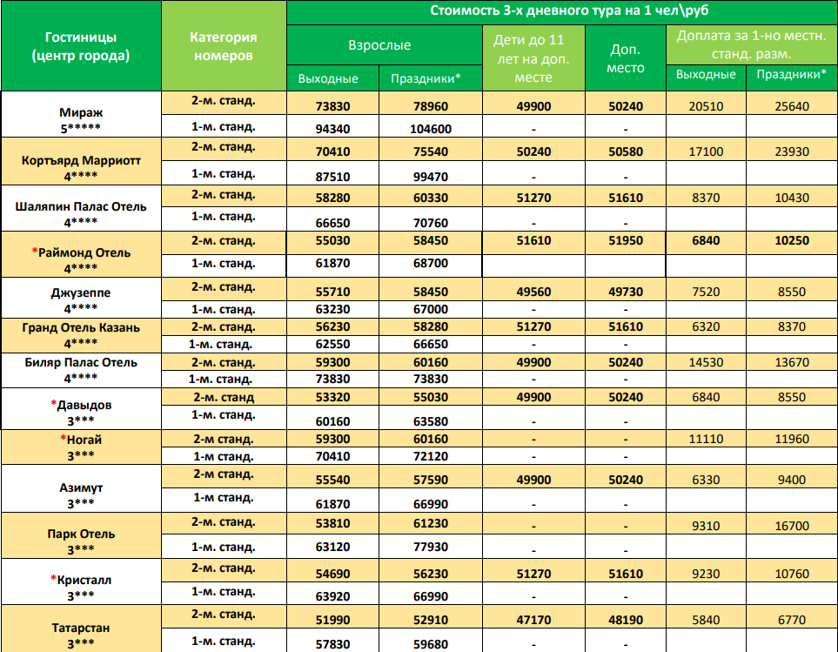

**Праздничные цены в весенне-летний период будут действовать в гостиницах:**

* **Ногай (25.04-30.09.2025г.)**
* **Кристалл (25.04-01.10.2025г.)**
* **Давыдов (21.03-31.08.2025г., 24.10-09.11.2025г.)**
* **Раймонд (01.05.2025-01.09.2025)**

**В стоимость входит:**

* групповой трансфер ж/д вокзал – гостиница – ж/д вокзал
* проживание в гостинице выбранной категории
* питание по программе
* входные билеты в музеи по программе; Интерактивные (театрализованные) встречи
* мастер-классы по программе
* услуги гида-экскурсовода
* транспортное обслуживание по программе

**Дополнительно. Заказ и оплата при покупке тура:**

* ж/д или авиа билеты до Казани
* дополнительные ночи в гостинице
* посещение музеев города, не входящих в программу тура
* вечерняя обзорная экскурсия «Огни ночного города»- 1500 руб./чел. + по желанию посещение колеса обозрения «Вокруг света» - 500 руб./чел.

**Заказ и оплата на месте:**

* посещение музеев, не входящих в программу тура
* ужины от 450 руб. в кафе/ ресторанах города

**Туроператор ПЕТЕРБУРГСКИЙ МАГАЗИН ПУТЕШЕСТВИЙ**

[www.pmpoperator.ru](http://www.pmpoperator.ru)

тел (812) 7027422, 9040564, 9066785

Санкт-Петербург, ул. Пушкинская д. 8, вход с ул. Пушкинская, 1 этаж

Комиссия турагентствам 10 %